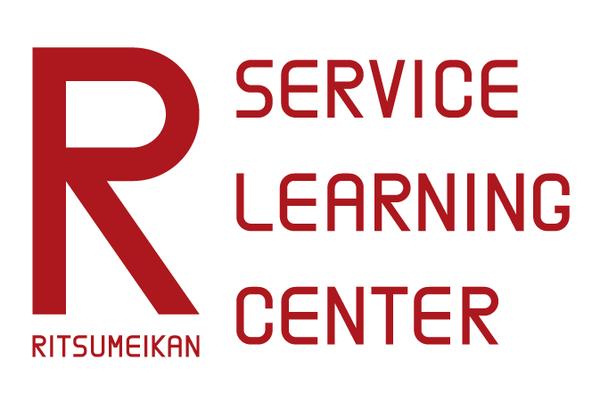
「マネジメントチャレンジ」ワークシート

団体名：
団体メンバー数： 人（うち実働 人）
記入者：
＜ワークシートについて＞
・当日までに団体のメンバーで話し合って、代表者が記入し持参ください。
・ＰＣで打ち込んでも、手書きでも可能です。
・自団体でマネジメントチャレンジに参加する人数分プリントアウトもしくはコピーして持参ください。

- 団体のビジョンについて
（明文化されたものがない場合は、複数のメンバーに聞いてそれぞれの答えを描いてください。）
１）理想、目標、価値基準、行動規範、方針など

２）これらを設定した時期はいつですか？ （ 年 月）

- 団体の現状について
１）ビジョンに照らし合わせた今の状況。団体メンバーで話し合い、記載してください。

２）これらを話し合った人数を記載してください。（ 人）
- チームビルディングのプロセスに関して
１）以下のうち、団体に当てはまるものに◯をつけてください。
（ ）「空気を読んで、言いたいことを飲み込む」ことがよくある。
（ ）メンバー間に対立や衝突が起こったら、速やかに場を収めようとする。
（ ）リーダーの指示は絶対であり、規律の徹底が重要視されている。
（ ）役割分担が明確で、担当業務に直接必要でない情報は、共有しない。
（ ）行動計画を完全に固めてから、実行に移す。
（ ）結果が予測でいないものは、実行に移さない。
（ ）行動計画を作る際に、役割分担を明確にする。
（ ）その役割を果たした度合いのみで、個人や班を評価する。
（ ）結果が出ないときは、誰のパフォーマンスが低いためか明らかにしている。
（ ）各メンバーの仕事量は、お互い助け合わなくても個人の努力で達成できる。

２）2017年度にメンバー間で意見の対立・衝突が生じた経験はありますか？
以下のうち、団体に当てはまるものに◯をつけてください。
（ ）ある
→意見の対立・衝突が起きた内容と、どのように乗り越えたか、メンバーで話し合って記載してください。

（ ）ない
→意見の対立・衝突が起きない理由として考えられるものを、メンバーで話し合って記載してください。

